名稱:物理資聊

成本:

一、Azure

SQL Database(存放聊天紀錄、偵測關節資料...)

32GB 一個月 US$4.99

二、gpt

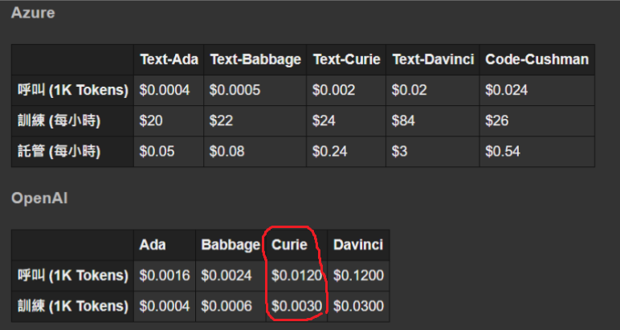

(美金)

3個英文字母1token、中文750 至 800 個單字約能換算成 1000 個 Tokens

(1)訓練所需錢

0.003 \* 9000(筆) \* 8000(一筆字數)/800 = 270(美金)

(2)呼叫所需錢

0.012 \*

四、app上架費用

(1)Google Play 上架費為一次性 25 美元

五、單人使用成本計算

5個問題0.012美元

<沒premium:假設一天問10次: (0.012 \* 2) \* 30(天) \* 31.38(匯率) = 22.5936(台幣)>

premium:假設一天問100次: (0.012 \* 20) \* 30(天) \* 31.38(匯率) = 225.936(台幣)